二年级上册数学第四单元夺冠金卷B
（时间：60分钟 满分：100分）
题号 | 一 | 二 | 三 | 四 | 五 | 六 | 总分
得分
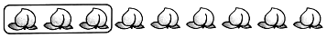
一、先圈一圈,再填空。(计20 分)

每（ )个一份，平均分成了( )份 。
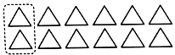
2.

每( )个一份， 平均分成了( )份。
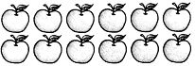
3.

(1)如果每2个装一篮，可以装( )篮。
(2)如果每3个装一篮 ，可以装( )篮。
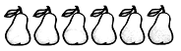
4.

(1)平均放在3个盘子里，每盘可以放( )个梨。
(2)每2个放一盘，需要( )个盘子。
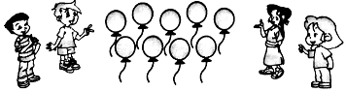
5.

平均每人最多分到( )个,还剩( )个。
二、认真填一填。(2题6分，其余每空1分 计19分)
1.25÷5 =5,被除数是( ) ,除数是( )，商是( )。
2.根据一句乘法口诀,写出一道乘法算式和两道除法算式。(计6分)
一四得四 四六二十四
□×□=□ □×□=□
□÷□=□ □÷□=□
□÷□=□ □÷□=□
3.在○里填上“>”“<”或“=”。
3×3○15÷3 6÷6○4÷4 12÷3○12÷3
4÷2○4-2 18÷3○18÷6 20÷5○25÷5
4.有12颗☆,平均分给4个学生，每个学生可以分得( )颗。
5.8个香蕉分给小猴，平均每只小猴2个,可以分给( )只小猴。
6.9本书,平均可以分成( )。
7.10只小鸡，可以分成( )组，每组有( )只。
8. 12棵树平均栽在路两旁，每边可以栽( )棵。
9. 10根筷子，可以给( )人用。
三、细心算一算。(计6分)
6÷3= 18÷3= 30÷6= 24÷6=
10÷2= 12÷4= 15÷5= 36÷6=
16÷4= 20÷5= 24÷4= 4÷4=
四、在○里填上合适的运算符号。(计13分)
2○2=4 27○9=3 18○3=6 6○3=3
40○8=5 24○6=4 6○3=2 30○5=25
9○3=3 10○2=32○4 24○4=2○3
五、看图填一填。(计18分)
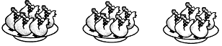
1.

(1)每盘5个石榴,放了3盘,一共有( )个石榴。
口○□=口

(2)15个石榴，每盘放5个，可以放( )盘。
□○□=□

(3)15个石榴，平均放在3盘里,每盘放( )个。
□○□=□

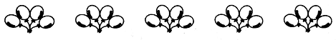
2．

(1)有5束气球,每束4个,一共有( )个气球。
□○□=□

(2)有20个气球，扎成5束，平均每束有( )个气球。
□○□=□

(3)有20个气球，每4个扎成束，可以扎成( )束。
□○□=□

六、联系生活，解决问题。(计24 分)
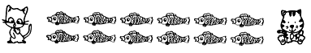
1.

平均每只小猫分到几条鱼? (计6分)
2.根据图中信息解决问题。(计9分)
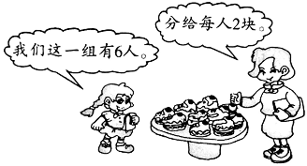

10块这样的蛋糕分给这一小组? 够吗?

3.根据图中信息解决问题。(计9分)
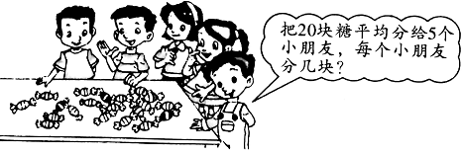

二年级上册数学第四单元夺冠金卷B
（参考答案）
一、1.3 3
2.2 6
3.(1)6 (2)4
4.(1)2 (2)3
5.2 1
二、1.25 5 5
2.1×4=4 4÷1=4 4÷4=1 4×6=24 24÷4=6 24÷6=4
3.> = > = > <
4.3
5.4
6.3
7.2 5
8.6
9.5
三、2 6 5 4 5 3 3 6 4 4 6 1
四、×或+ ÷ ÷ - ÷ ÷ ÷ - ÷ - ÷ ÷ ×
五、1.（1）15 5×3=15 （2）3 15÷5=3 （3）5 15÷3=5
2.（1）20 5×4=20 （2）4 20÷5=4 （3）5 20÷4=5
六、1.12÷2=6条
2.6×2=12块 12>10 不够
3.20÷5=4块

